Guía de autoaprendizaje N°1 Inglés 2° Básico

NAME:_....................................................... 2° Básico………. DATE……………………
Estimados apoderados,
Esta actividad debe ser guiada e impresa (una hoja por cada actividad, NO doble hoja). Los alumnos deben escuchar la palabra selecciona y posteriormente identificar el vocabulario. Los estudiantes deben realizar lo pedido, ya sea, unir, colorear, repetir, etc.
Los colores deben ser practicados con la canción de la plataforma de youtube :
https://www.youtube.com/watch?v=zxIpA5nF_LY
Saludos cordiales, Miss Constanza Urrutia.

I.- Listen the classroom object, repeat it and color it.
Escuchar el objeto de la clase, repetirlo y colorearlo.

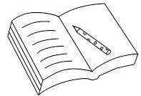  The notebook is color blue | The pencil is color orange
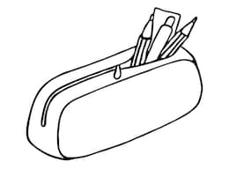  The pecilcase is color yellow | The chair is color red

II.- Listen the name of the members of the family, cut the images and past it.
Escucha los nombres de los miembros de la familia, recortar la imagen y pegar donde corresponda.

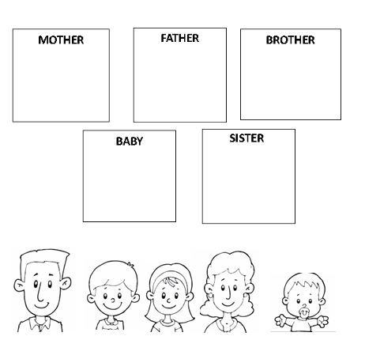

III.- Listen the vocabulary and match with the correct alternative.
Escucha el vocabulario y une con la alternativa correcta.

Ballons

Present
Cake

Vocabulario:

Objetos de la clase | Familia | Happy birthday
Notebook: cuaderno | Father: padre | Cake: pastel
Pencil: lapiz | Mother: madre | Ballons: globos
Pencilcase: estuche | Brother: hermano | Present: regalo
Chair: silla | Sister: hermana
 | Baby: bebe

